研習時程表
「103年地方教育輔導活動-原住民藝術教育暨創新教案分享」
活動時間 | 103年12月23日(星期二) 10：00~15：00
活動地點 | 台北當代藝術館
活 動 內 容
時程 | 流 程 | 主講人
9：40~10：00 | ~~~入場~~~
10：00~11：30 | 原住民藝術教育發展與現況 | 原住民族文化事業基金會  曾瓊慧組長
11：30~12：00 | 創新教案分享I | 新北市立三民高中  施芳婷老師
12：00~12：30 | 創新教案分享II | 新北市立中和國中  吳靜美老師
12:30~13:30 | 休息時間
13：30~15：00 | 展間導覽 | 專家導覽
15：30～ | 賦 歸
研習地點：台北當代藝術館2樓
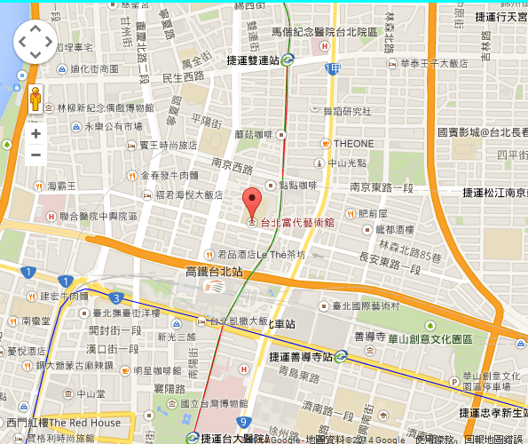
交通資訊 Transportation
地址 | 台北市長安西路39號

大眾運輸工具 Public Transportation
捷運 | 淡水線至中山站下車，沿捷運大街往台北車站方向步行約5分鐘， 自長安西路R4出口乘電梯。
公車 | 216、217、218、220、224、247、260、287、310 等至中山市場站低底盤公車：棕9、266、282(均先至捷運中山站下車，再步行前往)
停車場 Parking
汽車｜建成國中地下停車場(電話：02-2559-6615 02-2559-6615 免費 )每小時30元，每半小時15元
機車｜免費

